工程实践

软件需求规格说明书

项目名称 员工绩效考评系统

年级专业 软件学院软件系统设计2019级

学生姓名 惠建诚（队长）

学生姓名 李传国

学生姓名 李春国

学生姓名 李家毅

指导教师 石竹

二零一九年十一月十五日

目 录

1 引 言 1

1.1 目的 1

1.2 范围 1

1.3 参考资料 1

2 项目概述 3

2.1 研究背景 3

2.2 国内外研究现状 3

2.3 研究目的及意义 4

2.4 项目目标 5

2.5 项目开发环境 5

2.5.1 硬件环境 5

2.5.2 软件环境 5

2.6 项目范围 5

2.7 系统功能概述 6

2.8 假定与约束 6

3 项目需求分析 7

3.1 系统功能需求 7

3.2 系统非功能性需求 11

3.2.1 安全性 11

3.2.2 系统的开放性和可维护性 11

3.2.3 易用性 11

3.2.4 数据库需求 12

4总结 13

# 引 言

## 目的

通过编写此文档可以进一步指定软件开发的细节问题，并将使本软件开发过程更加具体化、规范化。本文档可为使用户、软件开发者及分析人员对该软件的初始规定有一个共同的理解，它指明了本产品的各项的功能需求、数据要求，明确并标识了各功能的实现。具体编写目的如下：

1. 定义软件总体要求，作为用户和软件开发人员之间的相互了解的基础。
2. 提供功能要求、初步设计，作为软件人员进行软件结构设计和编码的基础。
3. 作为软件确认测试的依据。

预期读者：

1. 指导教师：指导教师可以根据该文档了解产品的功能和相应的设计计划，并据此判断是否符合要求。
2. 项目组长：对需求进行分析，并设计出系统，包括数据库的设计。
3. 项目成员：根据详细设计，了解系统功能，进行编码。
4. 测试人员：根据本文档编写测试用例，并对该软件产品进行功能性测试和非功能性测试。

## 范围

本文档主要包括员工绩效考核系统的项目概述（项目背景、现状分析、项目目标及范围）、用户需求、功能需求、非功能需求等内容。

项目概述部分，主要描述了员工绩效考核系统的项目背景、现状分析、项目目标、项目范围、系统功能概述、项目遵循的标准、系统运行的假定和依赖关系。

系统需求部分，主要描述了与业务相关的用户总体需求、功能需求、非功能需求和其他需求。

## 参考资料

（1）盛运华, 赵宏中. 绩效管理作用及[绩效考核体系](http://www.so.com/s?q=%E7%BB%A9%E6%95%88%E8%80%83%E6%A0%B8%E4%BD%93%E7%B3%BB&ie=utf-8&src=internal_wenda_recommend_textn" \t "https://wenda.so.com/q/_blank)研究[J]. 武汉理工大学学报, 2002, 2: 92-94.

（2）李红卫, 徐时红. 绩效考核的方法及[关键绩效指标](http://www.so.com/s?q=%E5%85%B3%E9%94%AE%E7%BB%A9%E6%95%88%E6%8C%87%E6%A0%87&ie=utf-8&src=internal_wenda_recommend_textn" \t "https://wenda.so.com/q/_blank)的确定[J].经济师, 2002, 5: 152-153.

（3）刘帮成, 唐宁玉. 对团队绩效考核体系的战略性思考[J]. 上海管理科学, 2003, 3: 59-60.

# 项目概述

## 研究背景

自人类步入21世纪以来，科学技术突飞猛进，经济知识和信息产业初见端倪，特别是信息技术和网络技术的讯速发展和广泛应用，对社会的影响越来越深刻。当今的时代是信息的时代。随着科学技术的不断提高,计算机科学日渐成熟,其强大的功能已为人们深刻认识,它已进入人类社会的各个领域并发挥着越来越重要的作用。现在我国各大公司员工的绩效评估水平普遍不高，有的还停留在纸介质基础上，这种管理手段已不能适应时代的发展。在当今信息时代这种传统的管理方法必然被基于Web的绩效评估系统所代替。

## 国内外研究现状

我国已经加入WTO，我国企业与国际接轨成为一种迫切需要。绩效考核作为提高企业和员工绩效的重要工具显得越来越重要。绩效考核是晋升和培训工作的依据。通过定期考核，也可以使员工了解在哪些方面已有提高，在哪些方面还有不足。绩效考核为组织的各类人员提供一个畅所欲言机会，有机会揭示出工作中的那些低效率行为，同时还可以帮助员工强化已有的正确行为。绩效考核还是奖励的合理依据。在现实（社会）中，许多企业的绩效考核都成了“走过场”，在考核的过程中没有规范做法，从而没有把绩效考核的作用发挥出来，甚至走向其对立面。因此，对我国企业的绩效考核工作进行分析、提出对策并设定科学的绩效考核体系不仅是可行的而且是必要的。

对于绩效考核（Performance appraisal）的概念，很多学者度从不同角度进行了定义。美国管理学家斯蒂芬·罗宾斯（Stephen P.Robbins）认为，绩效考核是对员工的绩效进行评价以便形成客观公正的人事决策的过程。国内有些学者也对此进行了定义，绩效考核是对员工在一个既定时期内对组织的贡献做出评价的过程；绩效考核是指运用科学的方法和标准对员工完成工作数量、质量、效率及员工行为模式等方面的综合评价，从而进行相应的薪酬激励、人事晋升激励或者岗位调整；绩效考核是对组织员工的绩效进行识别、测度和反馈的过程。绩效考核的作用有以下五点：

1. 绩效考核可以使员工的积极性得到了极大的调动。
2. 绩效考核为企业的各类人员提供了一个绩效沟通的机会。
3. 绩效考核还是员工晋升和培训工作的依据。
4. 绩效考核对考核者们来说，也是一个提高的机会。人力资源管理者到基层工作岗位中去实行走动管理，体贴员工的疾苦，感受基层员工的工作环境，爱护员工的劳动成果，对于人力资源管理工作者是在员工中建立威信的一个机会。

(5) 绩效考核可以找出不足和差距以便将来改进。

## 研究目的及意义

企业绩效考核是企业管理运动中不可或缺的一环，但绩效考核效果在具体的实行中却并不理想。现代企业组织与人力资源管理面临许多新的挑战，其中最突出的便是人力资本取代物质资本成为促进社会生产力发展的主要力量。在这个大背景下，考评将显得越来越重要，考评的内容越来越广泛，考评方法越来越多，考评将一如既往地为公平的选聘、报酬、晋升、培训等提供坚实的基础。在这种情况下，绩效考核系统应运而生。本设计旨在分析绩效考核低效的原因，并提出相应的对策和建议，赞助企业建立高效的绩效考核制度。

随着企业业务的不断扩大，员工绩效考核越来越复杂，手工考核的方式不科学，主观因素太强，在一定程度上影响了员工的积极性，加大了人事管理的难度。企业迫切需要建立计算机化的绩效考核系统，作为企业最终实施ERP(Enterprise Resource Plan，企业资源计划)的内容之一。绩效考核要求客观公正，应尽可能用数字化指标来衡量工作成果及进步成长状况，用计算机软件实现的绩效考核系统能大大降低主观因素对考核结果带来的影响和误差，通过与经营管理相结合，营造一种良好的工作氛围，在辅助员工个人能力提升的同时，企业实现资源的最有效利用，从而获取最优的市场竞争力，最终实现企业与员工共同利益的最大化。

鉴于上述原因，员工绩效考核系统具有重大而深远的意义。

## 项目目标

1. 规范管理，建立员工绩效考评系统，提高公司或其他单位的工作效能，以保证公司或者相关单位工作目标实现。
2. 规范个人考评管理，建立个人考评档案。完成对个人态度类、素质类、业绩类三个方面的考核管理过程。建立个人出勤、纪律、工作绩效考核为一体的个人考核档案。为管理层发配薪资、提升员工、奖励表彰等提供有力的依据。

## 项目开发环境

### 硬件环境

1. 电脑：联想thinkpad-T450笔记本。
2. 操作系统：windows 10系统。
3. 处理器：Intel(R)Core(TM)i7-5500U CPU @ 2.40GHz。

### 软件环境

本系统采用MyEclipse10作为开发工具，MySQL5.6作为数据库系统，Tomcat为服务器。系统采用MVC模式，整合了开源框架Mybatis、Spring、Struts,以Struts作为呈现层，Spring作为业务逻辑层，Mybatis作为持久化层，使项目前台展现层、中间业务层和后台数据层都有公共框架模式来遵循，省去了自己定义系统架构的繁琐。只需遵循相应的规范作为简单的配置，并编写少量的代码，其余的精力可以花在更关心的系统业务。在此基础上进行B/S模式下的B端的界面的开发，以及S端的业务处理逻辑程序的实现，来实现员工绩效考核系统的各个模块功能，形成一个满足烟叶基地需要的员工绩效考核系统。

## 项目范围

1. 网络范围

暂时只是在本地单机操作。

1. 用户范围

用户为小组成员，指导老师。

1. 业务与数据范围

本系统业务范围：员工个人绩效考核、考核结果输出等。

数据范围：小组的测试数据。

1. 实施范围

工程实践。

## 系统功能概述

绩效考核系统利用现代化的网络和计算机技术，对绩效考核所涉及到的业务进行升级改造，设计开发绩效考核系统，满足员工绩效考核的要求。

实现绩效考核业务的主要功能构成包括考核基本信息管理、考核、考核结果管理、工作汇报管理。

## 假定与约束

(1)本系统用户具备常规软件的操作技能，包括能够无障碍的输入中文、能够经过培训理解系统的架构和各项管理功能，通过用户界面管理系统。

(2)小组成员能够理解并掌握相关开发语言和开发框架。

(3)没有相关的经费问题。

(4)本系统能在规定时间内顺利完成。

# 项目需求分析

## 系统功能需求

(1)用户登陆

描述：用户可以在登陆界面通过输入正确的用户名和密码进入该系统，系统可以根据用户名区分出用户的身份（员工、领导、管理员），员工、领导和管理员分别进入不同的界面，拥有不同的权限。用户忘记密码时候也可以通过此界面找回密码或者修改密码。点击修改密码项，跳出一个找回密码界面，该界面共包括系统预留的三个问题：您最喜欢的名人是谁？您最热爱的工作是什么？您最想听到的答复是什么？系统默认该答案分别是：习近平、为人民服务和同志们辛苦了。

①正常登陆（登陆界面）：

输入：用户名，密码

输出：若都正确进入该用户专属界面。反之提示错误，提示重新输入，若输入错误三次则退出系统。

②找回密码（找回密码边框）：

输入：用户名、问题答案

输出：若用户在此界面回答的三个问题答案和预留的答案匹配则显示出该用户的密码，否则提示错误，重新输入。

下图3.1所示为登陆系统用例图：

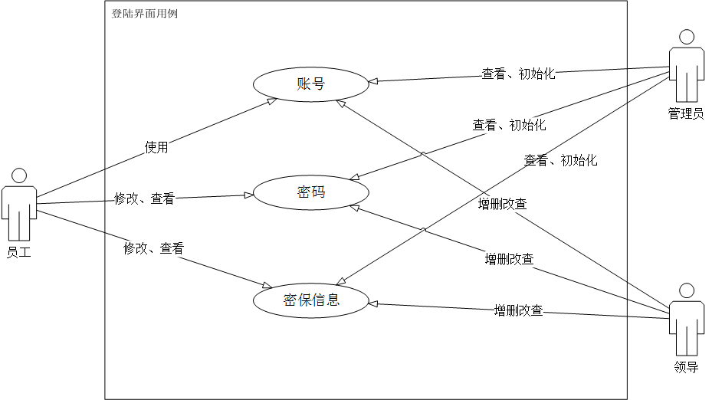

图3.1登陆系统用例图

(2) 员工管理功能

描述：员工可以管理自己的基本信息如：ID，姓名，性别，入职时间，职位，联系方式，登陆密码和工作日志、账户密码和找回密码时每个问题的答案，同时也可查看自己的绩效考核评分结果和所评星级。

①查询操作

输入：要查询的日期

输出：该月的绩效考核结果（若结果均为0，则表示绩效成绩并未录入）

例：输入2019.10.1

结果：2019年10月该员工绩效表，和该员工在月份的星级评定结果。

②编辑操作

输入：对个人基本信息的增删改查操作

输出：修改成功或操作失败请重新操作。

注：输出操作失败的原因是因为输入错误信息。比如入职时间写成1949.10.1。

下图3.2所示为员工管理用例图：

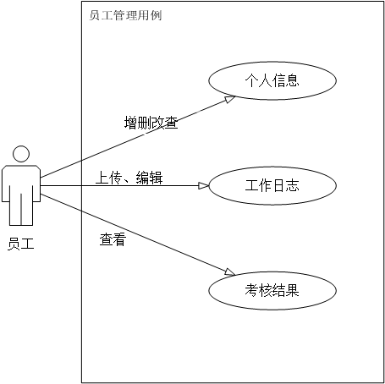

图3.2员工管理用例图

（3）管理员功能

①初始化功能

描述：系统可以初始化员工的账户。账户只能查看、增加和删除不能修改。管理员可以会初始化员工的账户、密码、密保问题答案。

②评分录入功能

描述：管理员可以对员工的工作表现进行评分，具体评分项有：工作组织与管理、学习和发展、设备管理、信息管理、育苗、田间管理、采收、烘烤、分级与收购、工作热情等。领导只可以给员工评价为：优秀、良好、一般、差。若输入优秀则表示员工在该项表现得满分；若为良好则表示员工在该项表现得75%分数；若为一般则表示员工在该项表现得50%分数；若为差则表示员工在该项表现得25%分数。

输入：员工账户；

输出：该员工在该月的评分标。

输入：打分信息；

输出：绩效考核信息。

、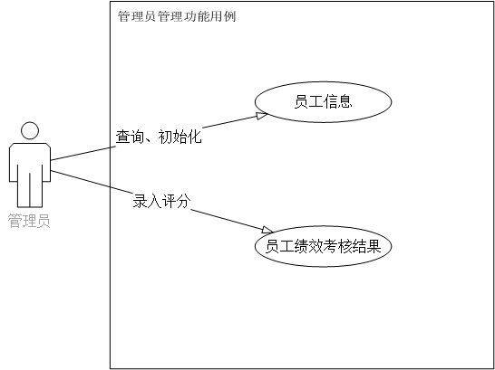

图3.3 管理员用例图

（4）领导管理功能

①基本功能

描述：领导可以查询员工的基本信息。并且可以修改、删除员工的基本信息，其中包括：员工密码、员工密保以及员工的基本信息。

输入：输入员工账户；

输出：员工基本信息表和绩效考核表。

②修改评分功能

描述：领导可以修改员工的基本信息、密保、密码信息以及修改员工的绩效考核信息。

输入：输入员工账户；

输出：员工基本信息表和绩效考核表，然后可以对其进行修改。

③修改评分模型

描述：领导可以根据相应情况修改评分模型。

输入：按下模型修改键；

输出：模型评分表，可以在评分表中修改评分模型。

下图3.4所示为领导管理用例图：

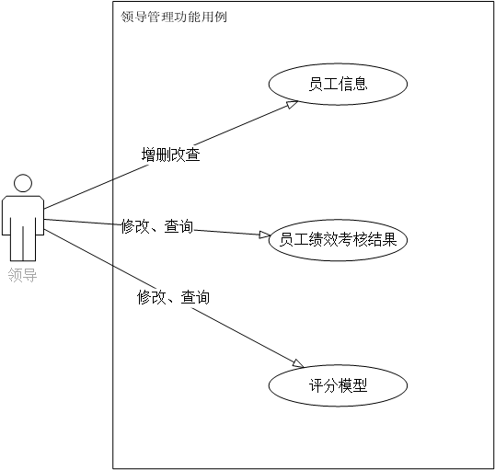

图3.4领导管理用例图

（5）评分结果输出功能

描述：系统可以根据领导对员工的评分以及系统内部的评分模型生成相关评分结果，评分标准如下表3.1，员工绩效考核评分表如下表3.2：

表3.1员工评测标准表

|  |  |  |
| --- | --- | --- |
| 员工评测标准 | | |
| 员工编号：YG201901001 | | |
| 评分项 | 总分 |  |
| 工作组织与管理 | 10分 | 资源管理 |
| 学习与发展 | 10分 |
| 设备管理 | 15分 |
| 信息管理 | 15分 |
| 育苗 | 20分 | 核心过程管理 |
| 采收 | 20分 |
| 田间管理 | 50分 |
| 烘培 | 30分 |
| 分级与收购 | 20分 |
| 具有责任心，工作积极主动 | 10分 | 职业素质 |
| 完成领导交办的其他工作 | 10分 |
| 工作勤奋、竭力完成任务 | 10分 |
| 忠于公司、品行端正 | 10分 |
| 工作热情 | 10分 |
| 对客户热情礼貌 | 10分 | 服务意识 |
| 对同事态度真诚热情 | 10分 |
| 对本职工作尽职尽责 | 10分 |
| 积极配合其他部门员工工作 | 10分 | 团体精神 |
| 内部员工之间的相互配合 | 10分 |
| 顾全大局、以公司利益为重 | 10分 |

|  |  |  |  |  |  |  |
| --- | --- | --- | --- | --- | --- | --- |
| 员工绩效考核评分表 | | | | | | |
| 员工账户信息：YG201901001 | | | | | | |
| 评分类别 | 评分项 | 该项  总分 | 优秀  (100%) | 良好  (75%) | 一般  (50%) | 差  (25%) |
|  |  |  | 是/否 |  |  |  |
|  |  |  |  |  |  |  |
|  |  |  |  |  |  |  |
|  |  |  |  |  |  |  |
|  |  |  |  |  |  |  |

表3.2员工绩效考核评分表

其中每一项的评分结果中的优秀、良好、一般、差分别占每一项总分的100%、75%、50%、25%

绩效考核结果中评定员工星级与其得分对应关系表如下表3.3所示：

表3.3员工星级评定表

|  |  |  |  |  |  |
| --- | --- | --- | --- | --- | --- |
| **得分** | 80分以下 | 81~140分 | 141~200分 | 201~250分 | 251~300分 |
| **星级** | 一星 | 二星 | 三星 | 四星 | 五星 |

输入：领导输入评分结果

输出结果：生成评分雷达图如下图3.4所示、评定星级，并且该评价结果对应的员工可以查看，领导也可以查看。

图3.5员工绩效考核雷达图

## 系统非功能性需求

在确定了绩效考核系统的功能需求和用户界面需求后，需要对功能系统的性能需求进行介绍，通过对非功能性需求的分析，能够确保系统功能在运行的过程中，能够得到更好的保障，系统非功能性需求主要有以下几点。

### 安全性

本次设计的绩效考核系统由于含有大量的数据，在系统运行的过程中，需要对系统的安全性进行考虑，主要是对系统安全、信息安全进行设计。系统需要通过进行严格安全控制，将最大限度的提高系统安全性。系统需要提供严格的操作员权限管理机制;记录操作员的使用日志，以防止非法操作,从而保守用户秘密，维护用户的合法权益。

### 系统的开放性和可维护性

由于系绩效考核统在设计的工作过程中系统的功能可能考虑的不是很完善，因此在今后的开发中，将会对系统的功能进行相应的修改以达到目标。系统功能的添加是软件设计开发的基础，而若要添加系统功能则需保证系统具有可靠的维持性，从而能确保系统能较轻易地扩充，确保具备较好的可改造性。系统的功能添加工作需要满足软件开发的各项指标，确保在研发阶段思路清晰，满足大众要求。

### 易用性

绩效科学系统的功能化界面设计不仅要满足整体效果整洁美观，并且还需保证界面的易操作性。其中功能操作要符合使用人的使用习惯，使得用户在使用系统的相应功能时，能够对系统提供的功能点一目了然，对各类按钮提供的各个功能用户能够了解，通过各个功能能够达到使用的目的。

### 数据库需求

员工绩效考核系统数据库应该保持高并发度，拥有一定的并发事物处理能力，可以较好地维护数据库数据的一致性，避免脏读，修改丢失和不可重复读等问题。

数据的安全性也应该得到保证。采用用户身份鉴别或者存取控制等方法，能够有效避免非授权用户对数据库的恶意破坏以及敏感数据的丢失情况。

除此之外，考核系统数据库也应该具有一定的事物故障恢复能力，可以在发生系统故障时，采用相关技术对数据库进行恢复。

# 4总结

通过了解本次工程实践的相关文档的具体要求，我们小组制定的本次员工绩效考核项目开发的需求分析报告，包括了本次项目开发的开发环境、功能需求以及非功能需求等内容。为了开发出真正满足用户需求的软件产品首先必须知道用户的需求。对软件需求的深入理解是软件开发工作获得成功的前提条件不论人们把设计和编码工作做得如何出色不能真正满足用户需求的程序任然是失败的程序。为此在接下来的工作中要不断关注与本次项目相关的市场需求的变化，以不断修改方案使得开发的产品满足用户需求。